Anleitung zur Anmeldung der Klassen für den Berufswahlprogramm 2014

Link zur Homepage BWP-Programm:

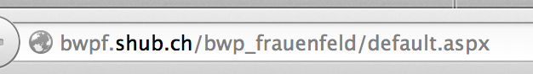

Erstmaliges Registrieren der Lehrperson:
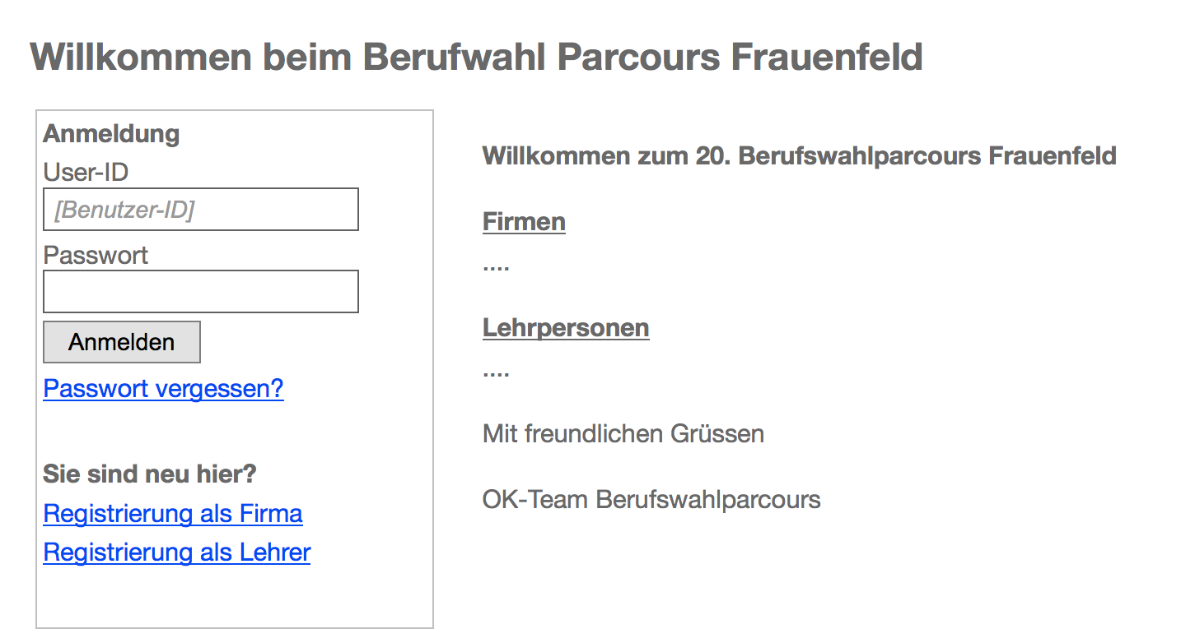
- Anwählen von „Registrierung als Lehrer“

- Eingabe der persönlichen Daten:
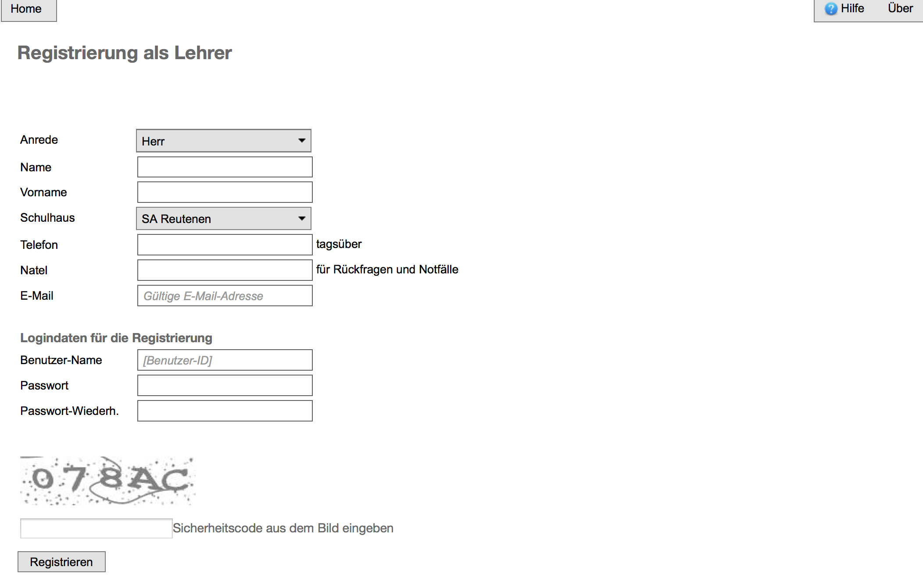

- Aktivierungslink
Nach erfolgreichen Anmeldung kriegst Du ein Email und klickst auf den Aktivierungslink.
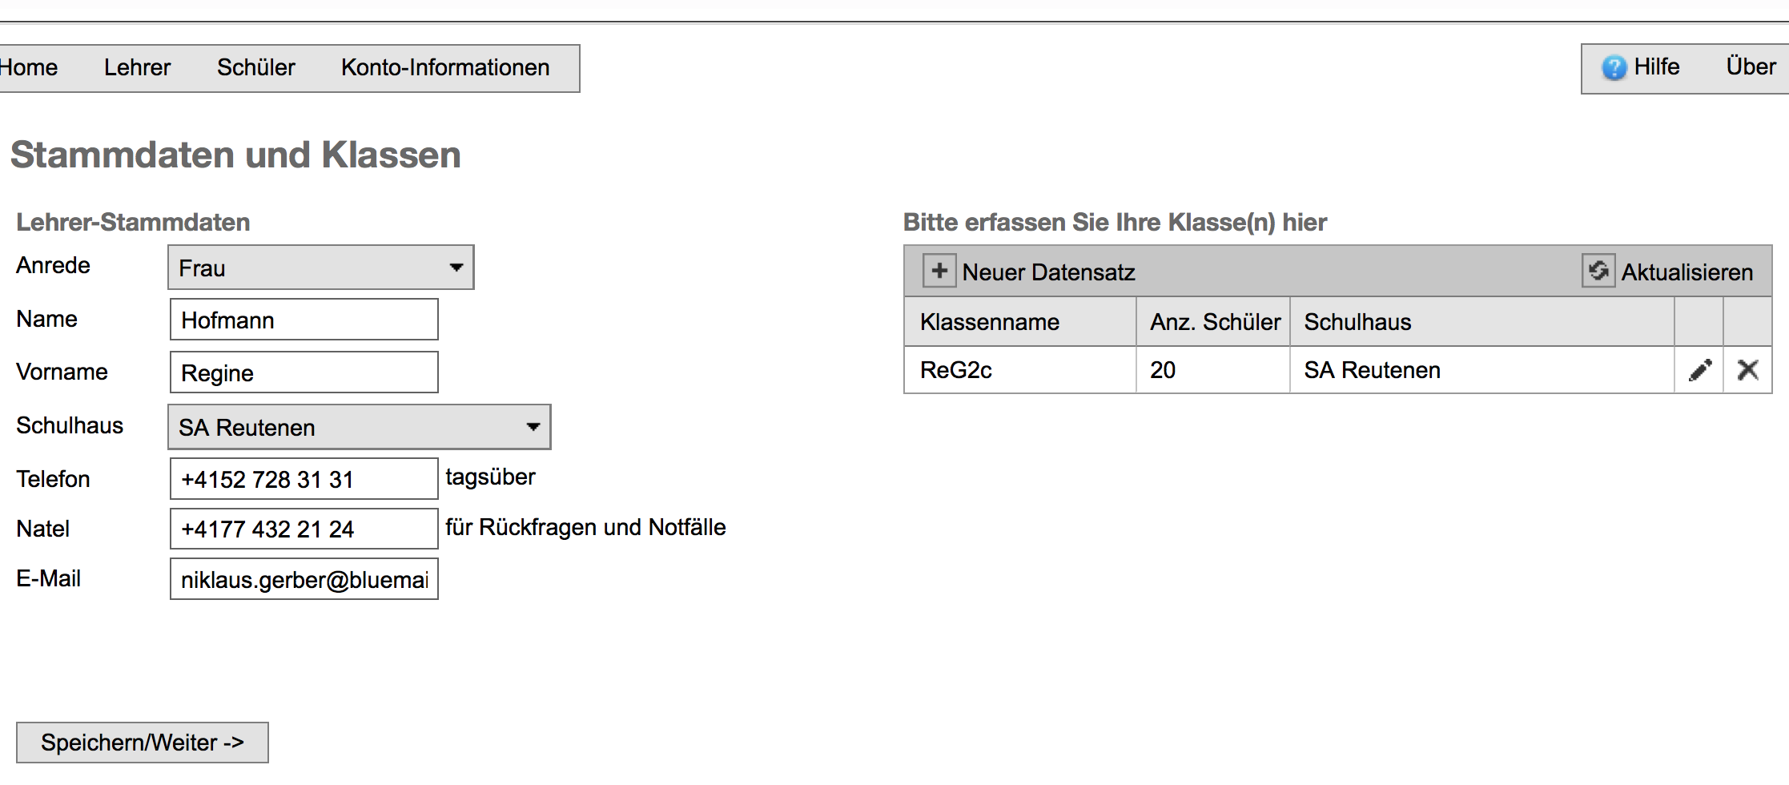
- Nach erneuter Anmeldung siehst Du die die folgende Maske mit Deinen Daten und für die Eingabe der Klasse. Bitte verwende folgende Bezeichnung für die Klasse:
Kürzel für die Schule / Klasse E oder G / Jahrgang / Klasse
z.B. für die Stammklasse E2a aus dem Auen: AuE2a
Kürzel: Auen Au / Ost Os / Reutenen Re / Hüttwilen Hü / Halingen Ha / SBW Sb
Nach der Erfassung der Klasse mit Speichern/Weiter auf die nächste Seite für die Schülererfassung wechseln.

Eingabe der Schüler mit ihren Berufswünschen

Für die Eingabe der Schüler wie folgt vorgehen
- Im Bereich „Schüler“ auf „Neu“ klicken und Schüler erfassen
- Schülerdaten speichern
- Beruf aus der Liste auswählen oder Berufsnummer eingaben
- Klick auf „Berufswahl einfügen“
Die Vergabe der Priorität erfolgt automatisch, beginnend mit 1.

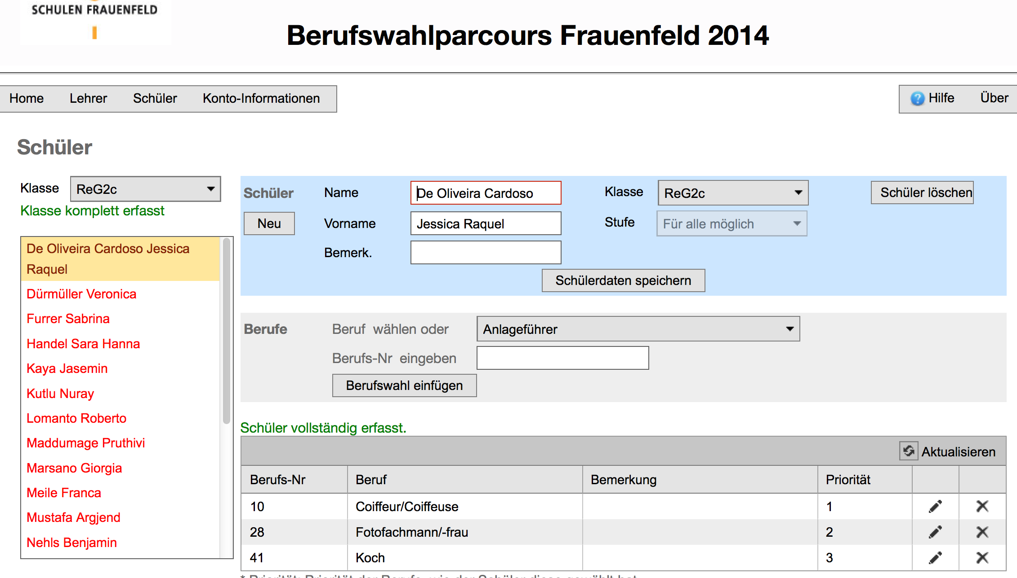

Zeitbedarf für die Erfassung ca. 40 Minuten.
Bitte um ein Email sobald die Erfassung erfolgt ist. Danke.

Fragen an Niklaus Gerber niklaus.gerber@bluemail.ch / 077 432 21 24

